Felsőoktatási intézmények teljesítmény-ellenőrzési rendszervariánsai
(Variations for performance control systems in the higher education)
Pitlik László, Rikk János (MY-X team)
Kivonat: A teljesítmény-ellenőrzés, a teljesítmény-értékékelés megkerülhetetlen része a kooperatív munkafolyamatoknak. Nem mindegy azonban ennek tervezésekor, mi is a pontos cél, mennyire fontos a hatékonyság, s a munkavállaló és a munkáltató között hogyan oszlanak meg az ún. bizonyítási terhek. A cikk célja a fenti három dimenzió kapcsán 12 rendszervariáns bemutatása, ahol ezek mindegyike érvényesíthető távmunka esetén is, s ami megfelel a távmunka számára, az megfelel a normál munkarendben történő munkavégzés eseteiben is. A bemutatandó variánsok kapcsán nincs értelme jóról/jobbról beszélni, mert ezek mindegyike más-más élethelyzetre vonatkozik – így ezek formálisan nem összehasonlítható alternatívák.
Kulcsszavak: relatív értékelés, abszolút értékelés, terv/tény-összehasonlítás
Abstract: The performance-control, the performance-evaluation are inevitable parts of the cooperative working processes. The planning of these systems should involve following dimensions: what is the real goal behind a system? / how efficient should be the system? / who is responsible for the evidence? The paper will demonstrate 12 variations based on the three dimensions. Each of the variations is capable of supporting the teleworking processes. If a system is useful in case of the teleworking, then it is also useful in normal cases. The 12 variations may not be compared – they are not alternative for each other – they are designed for different circumstances.
Keywords: relative evaluation, absolute evaluation, plan/fact-comparison

Bevezetés
A teljesítmény-ellenőrzés, különös tekintettel a COVID-helyzet kapcsán felerősödött távmunka-jellegű munkavégzésre egyre fontosabbá válik a felsőoktatásban. Minden olyan megoldás, ami alkalmas a távmunka kezelésére, az alkalmas a normál munkarend keretében elszámolandó teljesítményekre is. A teljesítmény-ellenőrzés kapcsán felmerülnek abszolút és relatív értelmezési terek: abszolút kötelezettség a törvények, szabályzatok betartása – pl. a kötelező óraszámok kezelése. Relatív értékelést jelent egy fajta prima primissima díj, vagyis a legjobb dolgozók kimutatni tudása (inkl. esetleges jutalmak kifizetése). A két egyértelmű réteg között található pl. a túlmunka-elszámolás kérdésköre: a túlmunka minden esetben abszolút szabályozást igényel, ha valamilyen előe rögzített paraméter meghaladásához kötődik a többletdíjazás. A túlmunka, mint a példamutatás elismerése azonban értelmezhető a relatív szabályozás alá eső prima primissima díj fogalma kapcsán is. A relatív szabályozás kapcsán először azt kell tudni kimutatni, hogy minden dolgozó lehet-e másként egyformán „hasznos kismozdony”? Ha igen, akkor mindennemű jutalmazás pl. az esélyegyenlőség megsértésének gyanúját veti fel. Ha nem, akkor egyrészt ténylegesen léteznek jobbak és gyengébb teljesítményűek, ahol a norma alattiság felveti a munkáltató esetén a hűtlen kezelés gyanúját, ha a munkáltató felel azért, hogy adott dolgozónak nincs pl. órája, jegyzetírási szerződése, stb., hiszen ezen feladatokat a dolgozó magának nem delegálhatja…

További előzmények:
- https://miau.my-x.hu/miau/273/performance.zip (korábbi teljesítmény-elszámolás önbevallásra alapuló és utólag ellenőrzött megoldásai)
- https://miau.my-x.hu/miau2009/index.php3?x=e0&string=decens (relatív értékelés: demo)
- https://miau.my-x.hu/miau2009/index.php3?x=e0&string=days.off (szabadság-kiadás optimalizálása)
- http://miau.my-x.hu/miau/200/20150429_mta_tm.doc (az egyetem, mint tanműhely)
- https://miau.my-x.hu/miau2009/index.php3?x=e0&string=t.vmunka (kísérleti távmunka tapasztalatai a felsőoktatásban – 2015)
- https://miau.my-x.hu/miau2009/index.php3?x=e0&string=observing (török-magyar kooperáció a megfigyelésről, megfigyeltségről)
- …

Megoldásvariánsok
A teljesítmény-ellenőrzés kapcsán itt és most 3 dimenzió mentén egy teljes kombinatorikai tér kerül levezetésre és bemutatásra. A 3 dimenzió legyen:
- Hatékonyság: automatizált – részlegesen automatizált – manuális (3)
- Bizonyítási teher: önbevallás-alapú vs. megfigyelés-alapú (2)
- Cél: szemléletformáló – következmény-orientált (2)
A dimenziók száma és ezek opciói alapvetően önkényesek, mégis vélelmezhetően igaz, alapvetően világos, triviális határokat húzhatunk ezen dimenziók mentén az egyes megoldások között. A 3*2*2=12 variáns jellemzése és kritikai értékelése az alábbi 12 alfejezetben történik meg. Ezt megelőzően érdemes bemutatni a 3+2+2 opció alapvető jelentéstartalmát:
- Cél = szemléletformálás: ha egy teljesítmény-ellenőrzéshez nem rendelődik semmilyen érdemi következmény azontúl, hogy csinálni kell (vagyis a nem csinálás, mint egy fajta szabotázs járhat következményekkel, de maga a feltárt teljesítményérték nem része semmilyen szabálynak), akkor sem a munkavállaló, sem a munkáltató nincs kötelezve
  - Teljeskörűségre
  - Kihagyás-mentésségre
  - Átfedés-mentésségre
  - Egyenszilárdságra (esélyegyenlőségre, diszkrimináció-mentességre)
  - Jogbiztonságra
  - …
Vagyis a felek lényegében fenntartják maguknak a jogot, hogy egymás felé részleges vélelmek alapján kommunikációs jelzéseket küldhessenek ad hoc és önkényes elbírálást lehetővé téve mindkét oldalon. Ez a fajta megközelítés tényleg szemléletformáló, mert pl. a szakszervezeti, érdekvédelmi egyeztetések tekinthetők ilyen keretek között folyónak egyedek és/vagy csoportok teljesítményének értelmezését elősegítendő. Ezen megoldás hasonló, mint a komplex kutatási problémák megértését támogató interjúk módszertani keretei esetén megfigyelhető intuíció-generálási erőterek szerepe a felek gondolkodásmódjának remélt közelítésében…

- Cél = következmény-orientáltság: ebben az esetben a teljesítmény-ellenőrzés a jogi feltételrendszer szerves része (melléklete), mely alapján előre és mindkét fél számára ideális esetben félreérthetetlenül szabályozandó pl.
  - a túlmunka kompenzációja
  - az alapbéren felüli mindennemű juttatás elszámolása (pl. csúsztatás, cafeteria, pótszabadságok, pótlékok rendje, stb.)
  - az abszolút és/vagy relatív normasértés minden következménye (a normasértő állapot előállásának valódi okai függvényében)
  - az ekvivalenciák jelensége (ahol adott dimenzió mentén adott mennyiségű normasértés más dimenzióban milyen többletteljesítménnyel kompenzálható)
  - …
Ebben az esetben a felek mindegyikének elemi érdeke, hogy lehetőség szerint a lehető legkevesebb erőforrásáldozattal közösen legitimált teljesítmény-adatokat vezessenek le. Az erőforrásáldozat alapesetben azt jelenti, hogy mindkét fél önállóan tár fel minden egyes teljesítménytételt és ezek azonossága (kihagyás-mentessége és átfedés-mentessége) esetén mindenki kényszerűen egyet kell, hogy értsen az így előállt adatvagyonnal. A nyugdíj-jogosultsággal kapcsolatos előzetes adategyeztetés hasonló mutat fel helyzetet legalábbis addig, míg a hatóság lezártnak nem tekinti a felek közötti egyeztetést, melyet követően már csak bírósági úton lehet vélelmezhetően új adat-alapot kialakítani. Amennyiben a felek párhuzamos, egyedi és önálló adatfeltáró tevékenységei eltérő eredményre vezetnek, akkor a felek mindegyikét terheli az anomáliák feloldását jelentő konszolidációs szabályok kialakítása. Egyszerűbb esetekben csak az egyik fél oldalán fel nem tárt adatok egyszerű elismeréséről van szó. Bonyolultabb esetekben az egyik fél által feltárt n darab teljesítmény-kategória és a másik fél által használt m darab teljesítménykategória halmazszerű azonossága adott, de a konszolidációs szabályok még megalkotásra várnak (vö. nemzetközi számviteli kihívások). Minden olyan esetben, amikor a felek létező valóságelem (potenciális teljesítmény) kapcsán már abban sem értenek egyet, hogy az része legyen-e a közös fókusznak, vélhetően csak a munkaügyi bíróság döntése lehet a mértékadó – vélelmezve, hogy a szóban forgó, a példa kedvéért a munkáltató által vitatott teljesítmény-réteg figyelembe vétele a dolgozó számára már túlmunka-elszámolást tenne jogszerűvé…
- Bizonyítási teher = önbevallás alapú: Ebben az esetben a dolgozó kell, hogy időről időre jelentést adjon le a szerinte általa bizonyítható elvégzett teljesítményrétegekről és ezek mértékéről. Ilyen rendszer pl. az MTMT adatainak dolgozók általi bevitele (pl. havonta, félévente, ill. minden egyes új objektum felmerülése esetén). A dolgozó önbevallásával szemben nem kell, hogy a munkáltató párhuzamos és azonos komplexitású adatgyűjtése álljon, vagyis nem kell, hogy teljesen redundáns legyen a két fél adatvagyona összevezetés után. A munkáltató élhet pl. az ártatlanság vélelmével pl. a kontaktórák megtartottsága esetén, ahol ha nincs Hallgatói panasz, akkor az órát a felek megtartottnak tekintik mindennemű további ellenőrzés nélkül. Vagy a publikációk ellenőrzése kapcsán egy/néhány véletlenszerűen kiválasztott objektum adatainak helyessége után a többi helyessége jóhiszeműen vélelmezhető, ami jelentősen csökkenti a munkáltatói oldalon a munkafeladatok/erőforrás-áldozatok mértékét.
- Bizonyítási teher = megfigyelés-alapú: Ebben az esetben a munkáltató fenntarja magának a jogot és vállalja annak kötelezettségét, hogy a munkavállalót megfigyeli (ill. a munkavállaló vállalja ennek tűrését). Ilyen esetekben log-állományok keletkeznek (vö. pl. Moodle-log, mely egyes hazai egyetemeken a vezetés által kiadott felhívások alapján minden oktató és Hallgató esetén ellenőrzésre kerül ennek mennyiség, adekvátságát illetően: pl. időben megszülettek-e a megfelelő moodle-bejegyzések az oktató által és/vagy a Hallgató rendszeresen követte-e ezeket…).
- Hatékonyság = manuális: Ebben az esetben akár a munkavállaló, akár a munkáltató, ill. mindketten manuálisan, azaz minden egyes adatot quasi kézi feltárással és újrarögzítéssel kezelnek (vö. a dolgozó kézzel viszi fel az MTMT-be a publikációit, ill. a munkáltató minden kontaktórát a jogosult Hallgatókon túl megfigyelő személyek által is ellenőriz – vö. tanfelügyelő).
- Hatékonyság = részlegesen automatizált: Ez az az eset, amikor egyes teljesítmény-tételek (pl. óratartás) szigetszerű informatikai megoldásokkal (pl. órarend) támogatásra kerülnek, melyből teljesítményadatok a felek által manuálisan, de tömegesen kinyerhetők.
- Hatékonyság = automatizált: Az automatizálás feltételezi, hogy legalább a munkáltató, de akár a munkavállaló is pontosan és előre tudja, milyen adatokra mikor milyen minőségben és formátumban van szükség, s ennek előállítását a log-ok keletkeztetésétől kezdve garantálja a feldolgozás minden egyes szoftveresen támogatott lépésén át az adatátadásig (vö. pl. EDI).

Manuális - önbevallás-alapú – szemléletformáló
Ez a variáns azt feltételezi, hogy a munkavállaló és a munkáltató egymástól alapvetően akár teljesen függetlenül is, azaz mindennemű előzetes egyeztetés nélkül gyűjt, amit gyűjt, de a munkavállalót terheli a munkaszerződés/munkaköri leírás alapján az a teher, hogy bizonyos adatkörökről bizonyos gyakorisággal előre definiált formátumú jelentéseket adjon a munkáltató felé. Ennek egy triviális formája a munkaidő-elszámolás. A távmunka esetén ez azért fontosabb, mint a jelenlétet elváró munkahelyeken/munkakörök kapcsán, mert a munkahelyen való megjelenés már önmagában felveti, hogy a dolgozó megtette a maga részéről minimálisan elvárható jóhiszeműségi lépést (azzal kiegészítve természetesen, hogy munkára képes állapotban jelenik meg időben a munkahelyén, s ott is úm. készenléti magatartást tanúsít a teljes munkaidő alatt). A távmunka kapcsán a munkanapokon pl. 08.00-17.00 közötti elszámolás alapja lehet csak az, hogy a tevékenységkódok megadásra kerülnek (vö. O=oktatás, A=adminisztráció, stb.).
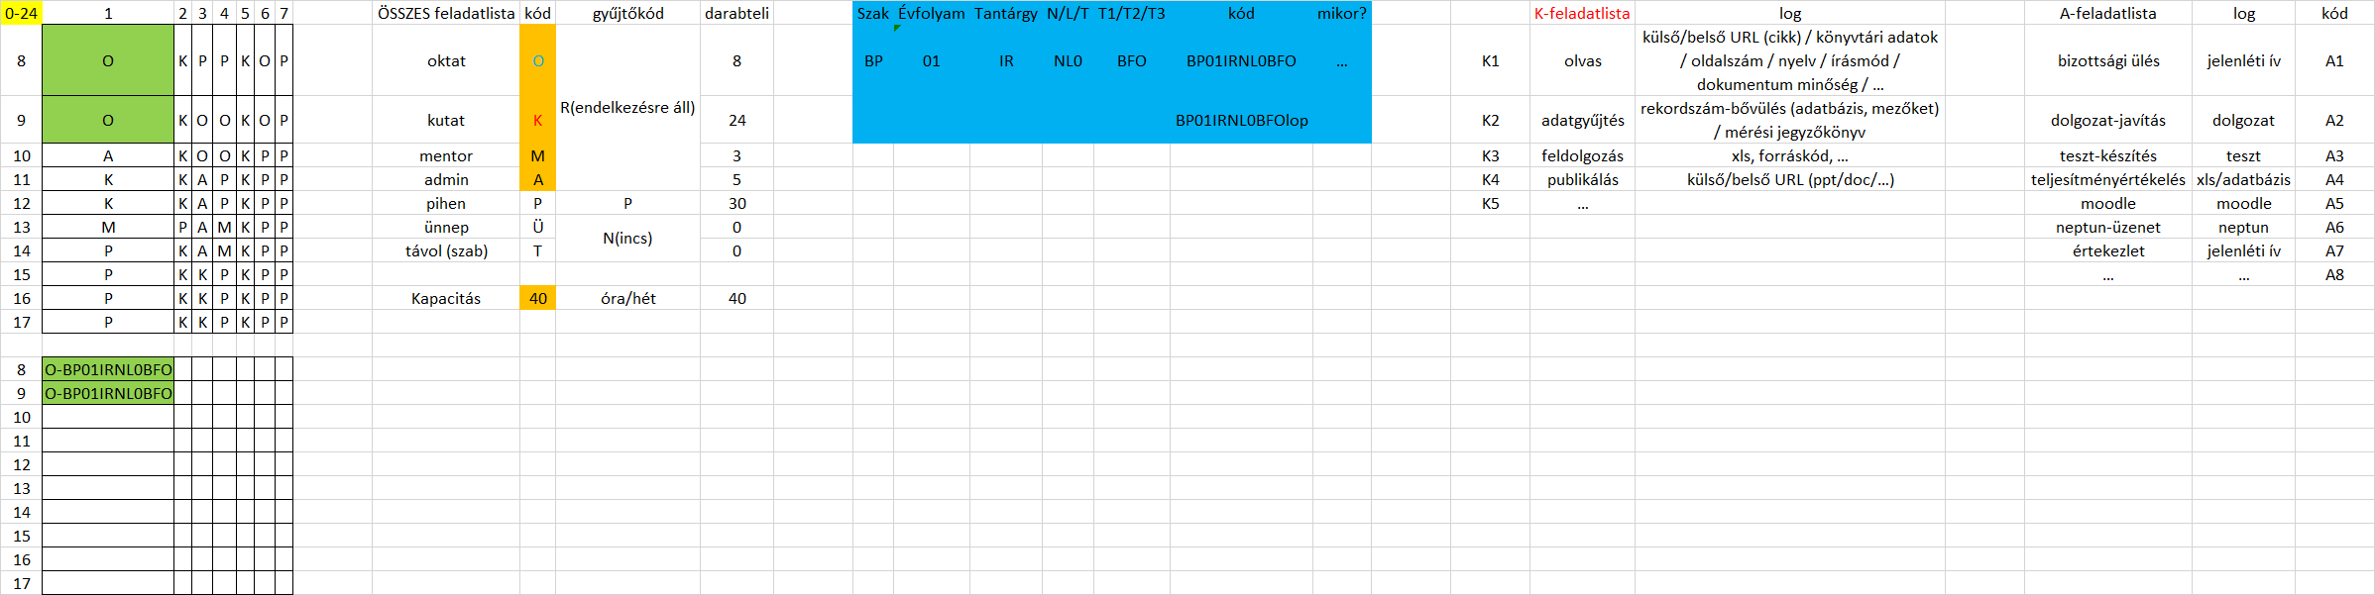
- Ábra: Jelentés-vázlatok (forrás: saját ábrázolás)
A napi órasávok celláiba (vö. 1. ábra) lehet pl. az egybetűs kódok helyett két karakteres kódokat megadni az egyes tevékenységen belüli opciók érzékeltetésére. Az egyes kódok kapcsán (vö. pl O – kötelező óraszám) a jelentések tartalma gyorsan és egyszerűen ellenőrizhető – természetesen tömeges adatleadás esetén megfelelő adatbázis kialakítása és megfelelő riportálási környezet kifejlesztése mellett (vö. 40 óra/hét, ill. 8 óra oktatás/hét). A 40 órás munkahét helyett lehet természetesen 0-24-órás napokkal is elszámolni, akár heti, akár napi ritmusban.
Ennek a megközelítésnek a legegyszerűbb formája, ha a dolgozó naponta szabadszöveges feljegyzést készít a felettese számára, mely tartalma, ha utólag hazugnak/hamisnak bizonyul (vö. okirathamisítás) jogkövetkezményekkel is járhat adott esetben…
A napi elszámolás lehet idősáv-mentes is: pl. vö. 2. ábra:
- Ábra: Napi órasáv-mentes elszámolás százalékos mintája (forrás: saját ábrázolás)
Az 1. ábra kapcsán már jelzett egybetűs kódok (pl. oktatás, pihenőnap, ünnepnap, távollét=szabadság, adminisztráció, kutatás) százalékos arányai kapcsán 0-24 órára vonatkoztatva a munkavállaló és a munkáltató sem foglalkozik azzal, hogy a dolgozó úm. munkaidőben, vagy pl. éjszaka teljesített-e.
A százalékos és a fizikai órasávos logika is alkalmas arra, hogy például az ünnepnapi ügyeletek, a pihenőnapi óratartások, stb. speciális st-átuszváltozói esetén a megfelelő következmények levezethetők legyenek.
Minden ilyen adatkezelés kapcsán lehetséges terv- és tényadatokat előállítani, s azok a tervadatok, melyek nem módosulnak utólag ténnyé is konvertálhatók (akár automatikusan is). A rendszer alkalmas előzetes teljesítmények lejelentésére, s így a szabadságon kívüli csúsztatások menedzselésére is.
A rendszer alapvető problémája az, hogy egy dolgozó a megfelelő kötelező óraszám és a megfelelő pl. publikációk aktivitás néhány sarokszámának megléte esetén is el kell, hogy játssza a teljes színdarab rájutó szerepét minden napot érintően, noha a felek részben előre (vö. órarend-tervezés) tudják, hogy a teljesítmény-hiány kockázata nulla, vagy csekély. Természetesen a felek megállapodásának kérdése, hogy a munkáltató kit mikor mi alól mentesít.
A publikációk kapcsán érdemes megjegyezni, hogy a többszerzős publikációk értékelése különös gondosságot igényel: a naiv megoldás, miszerint a többszerzős publikációk ugyanannyit érnek, mint az egyszerzős publikációk, így ezeket a szerzők számával el kell osztani az egy főre jutó terhelés/teljesítmény kifejezéséhez, több okból is újra gondolandó mielőtt valaki egyszerűen ilyen szabályokat vezet be. Már a párhuzamos számításokkal operáló számítógépekre sem igaz, hogy ahány a párhuzamos szálak száma, annyiad részére esik majd vissza a futásidő, mert a párhuzamos szálak koordinációja is időt igényel. A többszerzős publikációk esetén lényegesen nagyobb az egyeztetési igény, így az előállítási idő, ill. a több-szem-többet-lát-elv kapcsán illik, hogy jobb legyen az eredmény is. A többszerzős publikációk kapcsán az első helyen szereplő szerző teljesítményértékét szinte csak egyedi vizsgálatokkal lehet megállapítani, mert ha valóban ő koordinál, ő integrál és ő minőségbiztosít, vagyis mindenki más úm. csak parancsot hajt végre, akkor az a teljesítmény más megítélés alá esik, mint bármilyen egyéb hozzájárulás egy cikkhez. A publikációk esetén a belefektetett munkát elvileg nem befolyásolja, hol jelenik meg a publikáció, hiszen a publikáció előbb van kész, mint ahogy megjelenik. Mégis igaz az, hogy egyes kiadók/lektorok szigorúbbak, mint mások, így a velük való egyeztetés munkaideje is munkaidő – de ez már kevésbé a publikálás, mint inkább az érdekegyeztetés/adminisztráció terepe.

Manuális - önbevallás-alapú – következmény-orientált
Az előző alfejezethez képest a különbség az, hogy a következmények kapcsán a munkáltató a kapott önbevallásokat mindenkor tételesen és quasi azonnal, minden munkavállalóra kiterjedően (azaz esélyegyenlőséget, diszkrimináció-mentességet garantáló módon) kell, hogy ellenőrizze (szisztematikusan és/vagy szúrópróba-szerűen) – ahol az ellenőrzések módszertana is egyenszilárd kell, hogy legyen minden dolgozó esetén, vagyis nem lehet egyeseket tételesen, míg másokat quasi jelképesen ellenőrizni. Sőt, felvetődik a személyes jelentések anonim, sőt nevesített változatainak minden dolgozó számára való bemutatásának kényszere is, amennyiben a rendszer védeni akarja magát a személyi összefonódások káros hatásaitól (vö. sztahanovista munkaverseny adatai). Ilyen esetekben a fellebbezések, érdekegyeztetések minden racionális formáját előre rendszerszinten definiálni kell: pl. hogyan kell igazolnia/bizonyítania egy dolgozónak, hogy a kutatás keretében milyen műveket olvasott el mennyi idő alatt? – vö. 3. ábra):
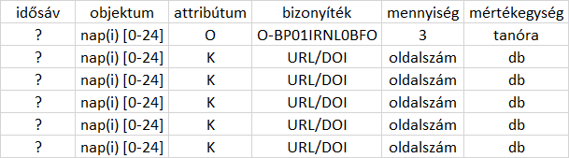
- Kutatás keretében elolvasott művek URL-je és oldalszáma (forrás: saját ábrázolás)
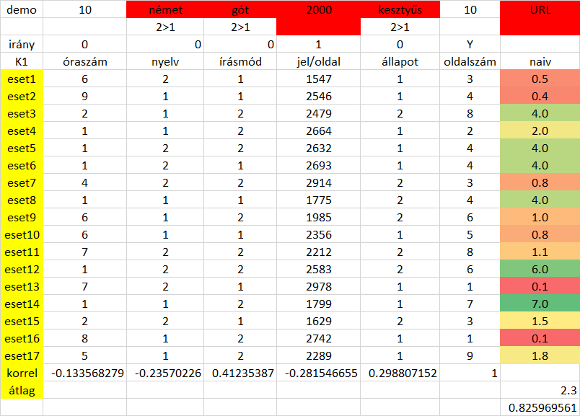
- Ábra: A kutatás keretében elolvasott oldalak norma-vizsgálata (forrás: saját számítások)
Jelmagyarázat:
- Az esetek a teljesítmény-ellenőrzés rekordjai, ahol valaki valamikor valahány oldal elolvasását lejelentette a szóban forgó mű azonosítása mellett,
- Mely mű ideális esetben pl. a DOI-n keresztül olyan leíró adatokkal is rendelkezik, mint pl.
  - Mi a nyelve?
  - Milyen betűtípussal írták?
  - Milyen sűrűn írtak az oldalak?
  - Igényel-e a dokumentum speciális bánásmódot (vö. kesztyű, mikrofilm, stb.)?
- Az irány azt jelenti, hogy (0) minél nagyobb az inputadat értéke, annál több oldalt illik elolvasni? Vagy (1) minél kisebb az inputadat értéke, annál több oldalt illik elolvasni? (a demo adatai véletlenszámok)
- A naiv megoldás az oldalszám/óraszám arány, mely semmilyen keretfeltételt nem vesz figyelembe.
- Az oldalszám (Y) és az egyéb inputok (Xi) közötti korrelációk alacsonyak, mégis a modellezés keretében (termelési függvény-generálást végezve hasonlóságelemzési alapon) a tény és becslés korrelációja már 0.826 – vagyis az Y az Xi kellően robosztus függvényeként értelmezhető.
- Mindenki, aki az átlagos 2.3 db oldal/óra teljesítménynél gyorsabban olvas a naiv értékelés szerint norma feletti (<> átlag feletti).
- …
A 3. táblázat csak annyit vár el, hogy legalább (ha nem is olvasta el valaki ténylegesen a jelzett dokumentumot, vagy már korábban/ezen jelentéstételi rendszer bevezetése előtt már elolvasta, de csak most jelenti) hiteles feladatlista legyen tetten érhető (ahol a korábbi olvasásélmények lassan kivezetésre kerülnek a rendszerből, lévén egy művet túl sokszor nem illik/tilos lejelenteni).
A 4. táblázat azt is értékeli a munkáltató és akár a munkavállalók által (vö. benchmarking), hogy a valós vagy befüllentett kutatás keretében elolvasott oldalak a keretfeltételek függvényében túl lassú olvasást, vagy kellően gyors olvasást jelentenek-e a többiek és/vagy a saját egyéb olvasás-feladatok paramétereihez képest. A szisztematikusan lassú olvasók esetén lehet, hogy olvasási nehézségről van szó, s ekkor segíteni kell, vagy nem ilyen személynek kell delegálni ilyen feladatot. A tényleg csak olvasgatók esetén felmerülhet egy elbeszélgetés minimum – ha a mindenki előtt nyilvános nyers és benchmark adatok esetén ez még szükséges (vö. Kazohinia).
Az 5. ábra alapján látható és belátható, hogy a 3 dolgozó a naiv értékelés kapcsán látszólag egyértelmű kockázati rangsorral rendelkezik, de a komplex (anti-diszkriminatív) vizsgálatok alapján a mindenki-másként-egyforma elv igaz rájuk, tehát nem szabad senki kapcsán gyanút megfogalmazni.
Ez a komplex szemléletmód felveti azt is, hogy akit indokolatlanul gyanúsít meg bárki, azt megrágalmazták, annak jó hírnevét megsértették, melynek lehetnek jogi következményei is…
Vagyis a következmény-orientáltság mindenkire komoly felelősségeket ró, mert az adatok nem használata a mindenkori döntéshozó/vezető esetén veti fel a hűtlen kezelés gyanúját, ha utólag kiderül, hogy tudnia kellett volna már régen arról, hogy egyesek nem dolgoznak meg a bérükért és nem áll fenn pl. stratégiai munkaerő-megtartási helyzet sem. S a munkavállalók egymás között sem mondhatják, hogy ők nem tudtak semmiről, ha minden adat nyilvános (vö. vétkesek közt cinkos, aki néma). Nem mellesleg pedig, ha egy nagyon jól teljesítő dolgozó kerül a benchmarking rendszerbe, akkor hozzá képest mindenki más norma alattivá is minősülhet a korábbival azonos teljesítmény esetén is. Ami belső feszültségek forrása is lehet, de lehet éppen úgy egészséges verseny katalizálásának kerete is.
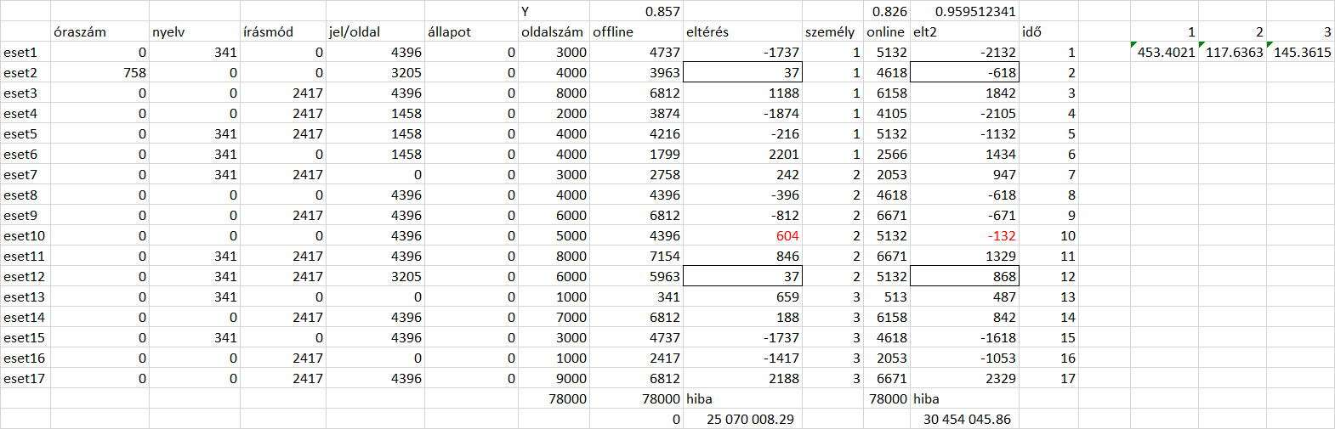
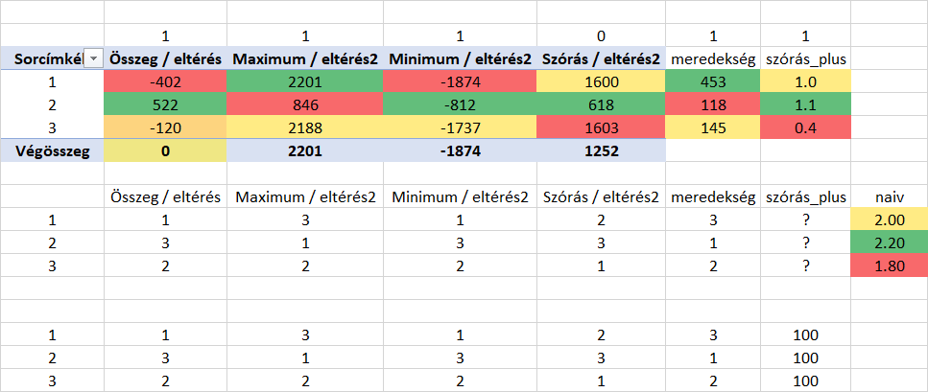
- Ábra: A személyek több tételből álló összevetése (forrás: saját ábrázolás)
Jelmagyarázat:
- A felső ábrarész „személy” oszlopa jelzi, mely tranzakciós (sorok) mely személyekhez kötődnek.
- Az offline optimalizálás az Excel Solver-ével készült
- Az online optimalizálás a COCO MY-X FREE szolgáltatással (vö. https://miau.my-x.hu/myx-free/).
- Az offline megoldás a hibát az tény-becslés eltérések négyzetösszegeként értelmezte.
- Az online megoldás abszolút hibát minimalizált.
- Az offline modell korrelációja magasabb (0.857>0.826).
- Az online modell esetén a tények összege és a becslések összege quasi azonos, míg az offline megoldás esetén ez nem így van külön kikényszerítés nélkül – itt már a kikényszerített nézet látható.
- Az online és az offline megoldás közötti korreláció: 0.959
- Az online és az offline megoldások a norma közelében minőségileg is eltérnek egymástól (vö. eltérések előjeleinek eltérése).
- Ha az időtényező a rekordok keletkezési sorrendjének megfelel, akkor számítható személyenként teljesítmény-trend (meredekség is).
- A dokumentum állapota nem hat az Y-ra.
- A középső feltételes formázással színessé tett riportréteg kifejezi, hogy az önmagában naiv modellhiba összeg szerinti sorrend (bal szélső oszlop) preferenciái mennyire másként alakulnak más, legalább ennyire logikus mutatószámok kapcsán (vö. maximum, minimum, szórás, meredekség).
- A naiv helyezésátlagok (1.8<2.0<2.2) alapján már nem az 1-es személy a legkritikusabb olvasási képességekkel rendelkező objektum.
- Az anti-diszkriminatív modellezés inputja (vö. alsó mátrix) alapján minden személy=objektum másként egyforma két lépésben (vö. melléklet) – azaz a naiv rágalmazás akár jogilag is rágalmazás lehet…

Részlegesen automatizált - önbevallás-alapú – következmény-orientált
Az alfejezetek a mindenkori utolsó/megelőző alfejezet paraméterei közül csak egyet megváltoztatva szövik tovább a 12 elemű kombinatorikai tér értelmezését.
A részleges automatizáltság jelen esetben az önbevalló munkavállalót támogatja, ami a következmény-orientáltsággal együtt csak annyit jelent, hogy azokért az adatokért, melyek egy (alapvetően kis valószínűséggel a munkavállaló által kialakított automatizmusból, azaz munkáltató alrendszerekből származnak) a fogyasztóvédelemben is ismert szabályok szerint a neki kedvező esetben nem felel, azaz nem várható el tőle, hogy a rosszabb áron vegye meg a vevő a terméket, ha téves egységár-címkézés okán feléért is megkaphatja, azaz más adatot jelentsen, mint amit róla (neki kedvezően) az automatikus alrendszerek egyike tud.
Persze ez egyszer eljátszható, de a jóhiszeműség azt várja el, hogy amikor a munkavállaló gyűjtögeti bizonyítékait tételesen minden manuális és automatikus alrendszer teljesítmény-rétegeihez, maga is felfedezze, hogy valahol valaki az ő javára tévedett.

Részlegesen automatizált - önbevallás-alapú – szemléletformáló
Amennyiben a jogi kötelezettség feszítő erőtere megszűnik, akkor a részleges automatizáltság egy fajta tesztelő környezetté válik, ahol a munkáltató és/vagy a munkavállaló (egyelőre) következmények nélkül mérlegelheti, hogy az automatizmusok információs többletérték termelő képessége elegendő-e, javítható-e, ill. az automatizmusok egyáltalán kellően hatásosak-e már? Automatizálni ugyanis csak azt érdemes, ahol az automatizáció költségei alacsonyabbak, mint az általuk elérhető megtakarítások összege (élettartamra vonatkozóan).
A munkavállaló maga is automatizálhat folyamatelemeket: pl. ilyen a MIAÚMATARKAMTMT adatáramlás, mely lehetővé teszi, hogy a MIAÚ (HU ISSN 14191652 – https://miau.my-x.hu) keretében eleve adatbázisba kerülő cikkek szerzőinek neve és a cikkek címe a MATARKA rendszerébe (https://matarka.hu/szam_list.php?fsz=1709) makro-támogatással átkerülve onnan már RIS-ként áramoljon az MTMT-be annak importfunkcióin keresztül (vö. https://miau.my-x.hu/miau/189/matarka/).
A részleges automatizálást támogatja minden olyan üzemszerűen működő rendszer, mint pl. a Moodle, Neptun, MATARKA, stb.

Részlegesen automatizált - megfigyelés-alapú – szemléletformáló
A részleges automatizálás és a szemléletformálás célja ott, ahol az elsődleges bizonyítási terhet (vö. megfigyelés-alapúság) a munkáltató akarja kezelni - lévén ennek a tehernek a munkavállaló számára történő előírása vs. a munkáltató általi felvállalni akarása a munkáltató döntése alapvetően (vö. munkaköri leírások, belső szabályzatok), általában nem más, mint felkészülés/tesztelés egy következményekhez kötött üzemmódra. A részleges automatizálás esetén (vö. MTMT, órarend, Moodle, Neptun, stb.) a munkáltató quasi 1 munkavállalót le kell, hogy kössön szinte állandóan azzal, hogy az automatizált részekből átvegye a megfelelő elemző struktúrába az ott a munkavállalókról tárolt adatokat. Persze már itt meg kell jegyezni, hogy a megfigyelés-alapúság akkor lenne következetes és teljes, ha már az MTMT-t is a munkáltató töltené fel a dolgozók helyett. Ahol a dolgozó quasi parancsot kap arra, hogy publikáljon valamiről valahol és ennek teljesülése nem lenne más, mint egy archív dokumentum, aminek könyvtári leírása (MTMT-s felvitele) a munkáltató feladata lenne – lévén a dolgozó ezen archív példány átadásával teljesítette a publikáció elkészítésére vonatkozó parancsot. A megfigyelés-alapúság azt is jelenti, hogy nem a munkavállaló feladata és kötelessége pl. az MTMT-s dokumentumokra vonatkozó citációk feltárása, hanem a munkáltatóé – lévén elsődlegesen a munkáltató érdeke, hogy ezen tudománymetriai adatok minél részletessebben, frissebben és minél teljesebb körben álljanak rendelkezésre ahhoz, hogy a munkáltató bizonyítani tudja, hogy dolgozói milyen „jók” – másokhoz képest. A citációk feltárásának is vannak részlegesen automatizált elemei: pl. a Google Scholar küld jelzéseket arról (a dolgozóknak), ha új citációt sikerült beazonosítania. A citációk zöme azonban nem táródik fel automatikusan, így az MTMT-s adminisztrátorok jóváhagyási folyamatának részeként, vagy azzal analóg módon, de minden potenciális citációt a munkáltató jogosult kezelni – s ebben a variánsban köteles kezelni. Természetesen a bizonyítási teher csak az első lépése egy állandó interakciónak és iterációnak a munkavállaló és a munkáltató (esetlegesen pl. a szakszervezet és egyéb érdekvédelmi szerveződés) sokszögében. Amint valaki olyan ismeretre tesz szert, ami alapján az elsődleges adatok változtatása (bővítése, módosítása) felmerül, akkor ezt elvileg jeleznie illik – ráadásul az ismeret előállása után haladéktalanul – de egy szemléletformáló keretrendszerben ezek önkéntes vállalások maradnak.

Részlegesen automatizált - megfigyelés-alapú – következmény-orientált
A következmény-orientáltság kimondása a megfigyelés-alapú rendszerekben elvárja, hogy a munkáltató, aki a saját érdekeit szem előtt tartva a megfigyelést végzi (különösen a valamilyen szinten is automatizált) megfigyelés eredményeit, s az ezekből levont következtetéseket magas minőségbiztosítási szinten kezelje. A minőségbiztosítás kapcsán fontos rétegek az alábbiak:
- (Különösen az automatizált) eredmények átfogó, tételes, legalább egyszeri ellenőrzése, pl.
  - Plauzibilitási alapon (azaz lehet-e az adat önmagában helyes? Vö. mértékegység, nagyságrend, tartalom: vö. szám, betű, formátum)
  - Konzisztencia alapon (azaz lehet-e az adat hasonló adatokhoz képest helyes: pl. átlagtól való eltérés, kiugró érték, trend, stb.)
- A dolgozó számára saját adatainak láttatása (vö. adathiány, nem plauzibilis adat felismerése)
- A dolgozó számára mások (anonimizált) adatainak láttatása (vö. konzisztencia-vizsgálat)
- Fellebbezési/pontosítási jog a dolgozó számára…
- Azonos jelentéstartalmú adatok idősoros nézetének (vagyis az archív és a friss adatoknak egységes vizualizációs rendszerben történő) láttatása…
- …
Az részleges automatizmusok kapcsán írásban és előre deklarálni kell, hol húzódnak a részlegesség határai: pl. az automatikus citációk kapcsán minden érintettnek tudnia kell, hogy ez nem a teljes citációs teljesítménye a szerzőnek…
A megfigyelés-alapú rendszerek esetében külön monitorozni kell az automatizmusok működését és ezek hiányát (vö. vasúti-közúti kereszteződéseket védő fénysorompók működőképességének utólagos bizonyítása egy adott baleset előtti/alatti időpontban).

Automatizált - megfigyelés-alapú – következmény-orientált
A részleges automatizáltsághoz képest a teljes automatizáltság azt a knuth-i ideál-állapotot jelenti, amikor a felek mindegyike pontosan tudja, mit miért csinál, s ez a rendszerszerűség tartós/fenntartható, s ha változik is, akkor a korábbi funkcionalitások csak bővülnek (pl. korábbi adatgyűjtések, ha leállításra is kerülnek, de ezek becslése az új adatgyűjtések alapján megtörténik a régi idősorok elvesztésének megakadályozása végett: vö. konszolidáció).
A teljes automatizálás egy triviális lehetősége (lenne), ha minden dolgozó okosszemüveget kellene, hogy viseljen minden olyan teljesítmény-realizálási folyamat alatt, melyért fizetést szeretne kapni. Ezen okosszemüveg által rögzített mozgókép-állomány automatizált kiértékelése olyan szoftverrel kell, hogy történjen, mely képes a munkáltató által előre rögzített teljesítményformák felismerésére, és ezek mértékének levezetésére. A dolgozó ez esetben is jogosult kell, hogy legyen ellenbizonyításra: pl. az őt vevő külső kamera képének felhasználására annak bizonyításakor, hogy ő a robot-értelmezéssel ellentétben mást tett, más mértékben tett, amit tett…
Az automatizálás nem hathat negatívan a hatékonyságra, vagyis a munkáltató nem a teljesítés hogyanját, csak eredményét kérheti számon egy-egy dolgozó alapvetően: pl. nem korlátozhatóak azok, akik képesek gyorsírásra, gyorsolvasásra, vakon gépelésre azáltal, hogy a napi 8 órát mindenképpen olyan okosszemüveg-felvételekkel kell lefedniük, melyek munkavégzésre utaló képeket rögzítenek. Aki képes az előírt feladatait akár egy nagyságrenddel gyorsabban is végrehajtani (pl. maga is robotokkal dolgoztat), annak az alapbére mindenképpen jár – s innentől a dolgozó dönt arról, hogy adott időben kísérletet tesz többletmunka végzésére (túlóra-díjazásért, prima primissima díjért cserében), vagy hatékonyságát a szabadideje növelésére használja.
A magas hatékonyságot mutató munkavállaló alapvetően nem kötelezhető ezen tevékenységének monoton kivitelezésére: vagyis a holisztikus kutatói/oktatói aktivitásoktól való elszakadásra – hacsak ezt nem önként vállalja.
A törvény által is előírt pszichoszociális kockázat-kezelés elveit a teljesítmény-ellenőrzés kapcsán is érvényesíteni kell, vagyis a munkáltató nem csak saját gazdasági érdekeit kell, hogy lefedje a hermeneutikai robotokkal, hanem a munkavállaló fenntartható létezését garantáló törvényi helyzeteket is kell, hogy értelmezze az automatikusan rendelkezésre álló adatok alapján.
A munkavállaló elvileg jogosult illene, hogy legyen a róla szóló adatok kezelésére, de ez nem kizárt, hogy ütközik más munkavállalók azon érdekével, hogy csak anonim módon lehessen másokról adatokat megismerni. Ez egy fajta alkotmányos/alaptörvényi jog-ütközési szabvány helyzet, melyet a mindenkori alkotmánybíróság lehet képes csak feloldani…

Automatizált - megfigyelés-alapú – szemléletformáló
Annak az esélye a gazdasági racionalitásokat figyelembe véve elég csekély, hogy egy automatizált és megfigyelés alapú rendszer csak úm. szemléletformálóként működjön -hacsak ebben az esetben is nem egy bevezetési/átmeneti fázist érintünk a szemléletformálás fogalma alatt, amikor is a hamarosan következmény-orientált kapcsolatba kerülő felek közösen tesztelik és finomhangolják az automatizmusokat.

Manuális - megfigyelés-alapú – szemléletformáló
A munkáltató alapvető gazdasági mérlegelési feladata annak vizsgálata, hogy akkor jár-e jobban ő, mint munkáltató, ha minden egyes dolgozóját manuális önbevallásra kötelez és az ezen adminisztrációs terhet munkaidőként (kötelezően) elismerendő, erre az eltérő hatásosságú (minőségű) és eltérő hatékonyságú munkára bért fizet mindenkinek. VAGY akkor jár a munkáltató jobban, ha néhány profira (vö. információbróker) bízza a teljes dolgozói állomány teljesítményadatainak manuális beazonosítását a hatékonyság és minőség tetszőlegesen magas szintjét garantálandó? A könyvtárosi munka ilyen típusú munka, ahol pl. a munkatársak publikációs aktivitásai sokkal hatékonyabban kezelhetők profik által, mint ahogy az az egyes, pl. az MTMT-t (mint eleve több verzióban frissülő, azaz állandó változó rendszert) ritkán használó egyes dolgozók által lehetséges – per definitionem. Ha véletlenül a dolgozók összes MTMT-feltöltési ideje kevesebb lenne, mint a profik által elszámolni kívánt idő, akkor ilyen profikra triviálisan nincs szükség. A dolgozók általi MTMT-s adatfeltöltés kapcsán nehezen megkerülhető érv az, hogy a mindenkori könyvtárosok honnan is illene, hogy tudjanak a dolgozók dokumentumokban manifesztálódó teljesítményeiről. Ez az érv azonban csak akkor racionális, ha a munkáltató nem gazdálkodik a dolgozók által előállított összes dokumentummal eleve. Vagyis a dolgozó nem köteles egy archív példányt a munkáltató által biztonsági mentésként és teljesítményadatbázisként felkínált pl. felhőtárhelyen tárolni minden egyes lokális mentés után automatikus másodpéldányként, ill. megfelelő hálózati erőforrások hiányában a lokális mentések minden állapota úm. felszinkronizálandó a munkáltatói tárhelyre. A könyvtárosok pedig ezen tárhely leíró adatbázisát állítják elő, amikor az MTMT által kezelni kívánt dokumentumokat oda, míg - ha létezik esetleg más fajta is – azokat az ilyen egyéb esetek számára kijelölt adatbázisba rögzítik. Szigorúan véve a témavezetők által a Hallgatók szakdolgozat-verzióiban hátrahagyott korrektúrák is katalogizálandó teljesítmények – melyek éppenséggel keletkezhetnének wikipedia-környezetben, ahol a felek kollaborációja karakterenként és idősorosan tetten érhető bármikor utólag. Az intézményi működés során keletkező ún. jogilag releváns dokumentumok/javaslatok és ezek kezelése is lehetséges lenne pl. belső (jogosultsági szempontokból jól védett) wikipedia-szerű rendszerekben, így a bizottsági munkákban való részvétel nem csak a teams-résztvevő listáját és a belépési/kilépési log-adatokat jelentené, hanem a szövegkorrektúrák mennyiségét, sőt, minőségét is.
Ezen variáns kapcsán megfelelő gyakorlást jelentő kihívás lenne, ha az MTMT-be kerülő minden dolgozói objektum 24 órán belül admin-láttamozott lenne!

Manuális - megfigyelés-alapú – következmény-orientált
A következmény-orientáltság a szemléletformálással szemben egy sokkal szigorúbb/minőségibb működési mód, ami pl. a manuális munkát végző profik kiválasztását, egyenszilárd rendelkezésre állását, a ki-vigyáz-az-őrzőkre-elv operacionalizálását, a profik továbbképzését, sőt akár kizárását is kell, hogy jelentse.
A manuális munkavégzés kapcsán különösen nagy kihívást jelent, ha nem egyetlen egy személy foglalkozik egy feladatréteggel, hanem többen. Egy személy esetén az esetleges helyettesítések kérdése hasonló konszolidációs problémákhoz vezethet, mintha eleve több személy dolgozik azonos jellegű feladatokon.
A megfigyelés-alapúság esetén a munkáltató elvileg maximálisan érintett és érdekelt, így a manuális munkavégzéssel szemben önmagában is mindennemű munkáltatói szigor szükséges és elkerülhetetlen – a következmény-orientáltság ezt quasi még csak tovább erősíti.

Automatizált - önbevallás-alapú – következmény-orientált
Ilyen rendszer vélelmezhetően csak elvileg létezhet, hiszen annak esélye, hogy automatizált rendszerek az önbevalló dolgozók érdekében és/vagy jóvoltából létezzenek gazdaságilag/jogilag irracionális – még jogkövetkezmények vélelme esetén is.

Automatizált - önbevallás-alapú – szemléletformáló
Ha következmény-orientáltan nem fognak tudni racionálisan munkavállalók automatikus rendszerek kialakításért érdemben tenni (még szakszervezeti alapon sem), úgy szemléletformáló jelleggel még kevésbé…

Konklúziók
A teljesítmény-elszámolás kapcsán tehát egy munkáltatónak három, egymással szoros összefüggésben álló döntést kell meghoznia egyszerre:
- Legyen-e következménye a teljesítmény-adatok gyűjtésének, vagy sem? (vö. minden következmény nélküli rendszer az adatminőség meredek zuhanásához vezet értelemszerűen)
- Kit terheljen a bizonyítási teher elsődlegesen? (ahol nem triviális közel sem, hogy a dolgozók átlagos erőforrás lekötése jobb gazdasági és hangulati kondíciókat jelent, mint néhány professzionális „megfigyelő” rendszerbe illesztése – bár kétségtelen, hogy ezen munkakörök egyértelmű bérigénnyel bírnak, míg a munkatársakra szétporlasztott feladatok quasi és látszólag ingyen realizálhatók)
- Milyen automatizmusokra képes a rendszer támaszkodni? Vannak-e felvállalható fejlesztések – különösen az adatok értelmezését illetően? (vö. nem minden automatizmus éri meg, különösen, ha a rendszer stabilitása/fenntarthatósága eleve nem triviálisan hosszú távra tervezhető)…

Referenciák
…szövegközben…
Tartalomjegyzék
Bevezetés 1
Megoldásvariánsok 2
Manuális - önbevallás-alapú – szemléletformáló 4
Manuális - önbevallás-alapú – következmény-orientált 5
Részlegesen automatizált - önbevallás-alapú – következmény-orientált 8
Részlegesen automatizált - önbevallás-alapú – szemléletformáló 9
Részlegesen automatizált - megfigyelés-alapú – szemléletformáló 9
Részlegesen automatizált - megfigyelés-alapú – következmény-orientált 10
Automatizált - megfigyelés-alapú – következmény-orientált 10
Automatizált - megfigyelés-alapú – szemléletformáló 11
Manuális - megfigyelés-alapú – szemléletformáló 11
Manuális - megfigyelés-alapú – következmény-orientált 12
Automatizált - önbevallás-alapú – következmény-orientált 12
Automatizált - önbevallás-alapú – szemléletformáló 12
Konklúziók 12
Referenciák 13
Melléklet 14

Melléklet
